Kismarja Község Önkormányzata Képviselő-testületének
3/2020. (III. 11.) ÖR. számú rendelete
a növények ingatlanon belüli ültetési és telepítési távolságra vonatkozó helyi szabályairól

Kismarja Község Önkormányzatának Képviselő-testülete Magyarország Alaptörvénye 32. cikk (2) bekezdésében meghatározott feladatkörében eljárva a helyi önkormányzat törvény által nem szabályozott helyi társadalmi viszonyok rendezésére, illetve törvényben kapott felhatalmazás alapján a következőket rendeli el:

Általános rendelkezések
1. §

A rendelet célja a növények telepítésére vonatkozó helyi előírások rögzítése, melyek várható lombkorona és gyökérzet figyelembe vételével meghatározott telepítési távolságok meghatározásával elősegítik, hogy az állampolgárok, gazdák, gazdálkodó szervezetek között elkerülhetőek legyenek a későbbi jogviták.

2.§
- A rendelet területi hatálya Kismarja község belterületén – kivéve belterületi közterületen – történő szőlő, gyümölcs- és egyéb fa, bokor, sövény, örökzöld és lágyszárú növények (virágok) ültetésére terjed ki.

- A rendelet személyi hatálya vonatkozik a község területén található ingatlan tulajdonosaira, bérlőire illetve használóira.

Értelmező rendelkezések
3. §

- Gyümölcsös: az a földterület, amelyet az ingatlan-nyilvántartásról szóló 1997. évi CXLI. törvény végrehajtásáról szóló 109/199. évi ((XII. 29.) FVM rendelet annak nyilvánít.
- Gyümölcsfa: az alma, körte, birs, naspolya, cseresznye, meggy, szilva, kajszi, őszibarack, mandula, dió és gesztenyefa. Gyümölcstermőbokor a mogyoró, füge, köszméte, ribiszke, ribiszkeköszméte, málna málna-szeder, bodza, feketeberkenye, homoktövis, áfonya, és kiwi bokor, illetőleg oltvány.
- Közterület: az a földterület, amit az épített környezet alakításáról és védelméről szóló 1997. évi LXXVIII. törvény annak nyilvánít.
- Díszfa, cserje: Azok a fás szárú növények, melyek a lakókörnyezet díszítésére szolgálnak.
- Virág: Azok a lágyszárú, - egyes fajták esetében fás szárú növények -, melyek a lakókörnyezet díszítésére szolgálnak.
- Telepítési távolság: Az ingatlan határa és a növény töve között méterben mért távolság.
Az ültetésre, telepítésre vonatkozó szabályok
4.§

- A legkisebb telepítési (ültetési) távolság – ingatlanon belül – a szomszédos ingatlan határától:
- lágyszárú, virágok esetében 0,5 méter
- szőlő, valamint 2 méternél magasabbra nem növő gyümölcsfa, cserje esetében 1,00 méter,
- 3 méternél magasabbra nem növő örökzöld, cserje és fa esetében 1,5 méter
- 3 méternél magasabbra növő örökzöld, cserje és fa esetében 3,00 méter.

- Gyümölcsfa és cserje, valamint egyéb fa, örökzöld esetében az ingatlan azon szakaszán, ahol a szomszédos ingatlanon épület található, a növények egymás közötti tőtávolsága nem lehet kevesebb, mint az ingatlan határától mért telepítési távolság négyszerese.

Meglévő cserje, bokor, fa kezelése, gondozása
5. §

- Az ingatlan tulajdonosának (vagyonkezelője, használója, bérlője, továbbiakban együtt: használó) kötelessége a szomszédos ingatlanra átnyúló ágak levágása, valamint – figyelemmel az adott faj, fajta tulajdonságaira, növekedési jellemzőire – a növényzet ápolása, gondozása oly módon, hogy a növény az emberi életet ne veszélyeztesse, a biztonságos közlekedést ne akadályozza, valamint ne okozzon kárt a meglévő építményekben, létesítményekben és ne akadályozza azok biztonságos működését.

- Bármely fajú, fajtájú kifejlett állapotú növény esetében az ingatlan azon szakaszán, ahol a szomszédos épület található, köteles a későbbi fenntartást úgy elvégezni, hogy a növény sövényszerű (zárt növényfallá történő) összenövését megelőzze, ezáltal a szomszédos telken lévő épület falának beárnyékolását megakadályozza és lehetővé tegye annak szükség szerinti karbantartási, felújítási munkáinak elvégzését.

- Az átnyúló ágak igazolt felszólítás (pl. tanú, ajánlott levél, jegyzőnél előterjesztett kifogás) után – amennyiben a növény tulajdonosa a kérésének 15 napon belül nem tesz eleget – azt követően az érintett ingatlan tulajdonosa (panaszos) szakszerűen eltávolíthatja, de gondoskodnia kell a növényen keletkezett sebfelület kezeléséről.

Záró rendelkezések
6.§

- Ez a rendelet 2020. március 12.-én lép hatályba. Rendelkezéseit a hatályba lépését követően telepített növényekre kell alkalmazni. A rendelet hatályba lépése előtt ültetett növények esetében – kérelemre – a jegyző birtokvédelmi eljárást folytat le.

- A rendelet 2020. március 11.-én kihirdetésre került.
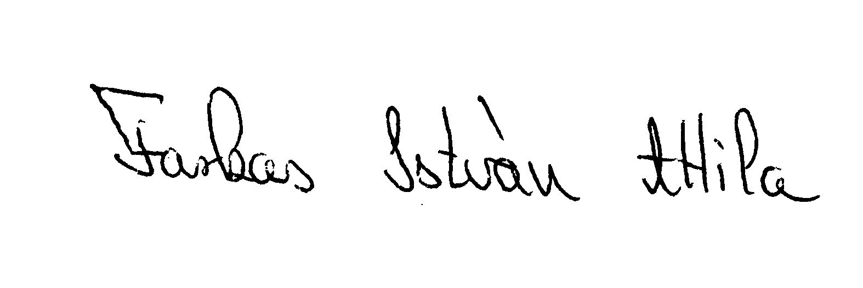

Kismarja, 2020. március 11.
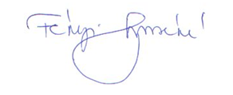

Farkas István Attila Fekéné Tarcsi Csilla
polgármester jegyző h.

